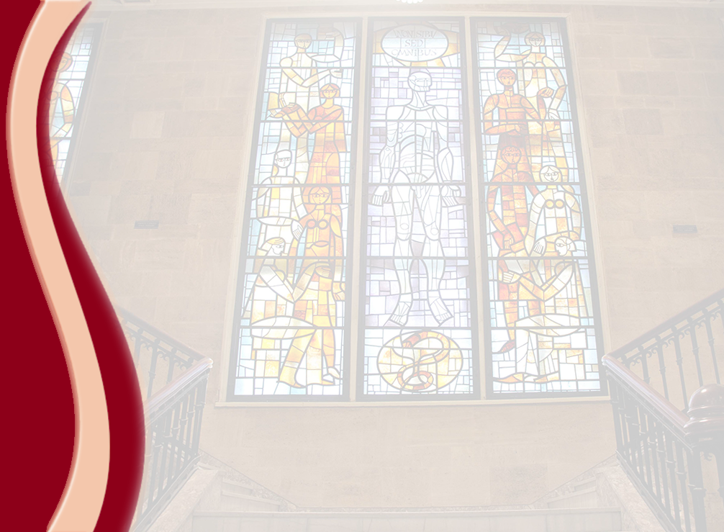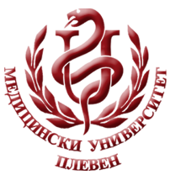 **МЕДИЦИНСКИ УНИВЕРСИТЕТ – ПЛЕВЕН**

**ЦЕНТЪР ЗА ДИСТАНЦИОННО ОБУЧЕНИЕ**

**Доц. Таня Мегова, дп**

**Ас. Хрета Аспарухова**

**ЛИЦЕВА ГИМНАСТИКА**

⚫лекционен курс⚫

**ЗА ДИСТАНЦИОННА САМОПОДГОТОВКА**

**НА СТУДЕНТИ ОТ МЕДИЦИНСКИ УНИВЕРСИТЕТ – ПЛЕВЕН**



ПЛЕВЕН, 2020